# G16项目小组会议

# 会议纪要

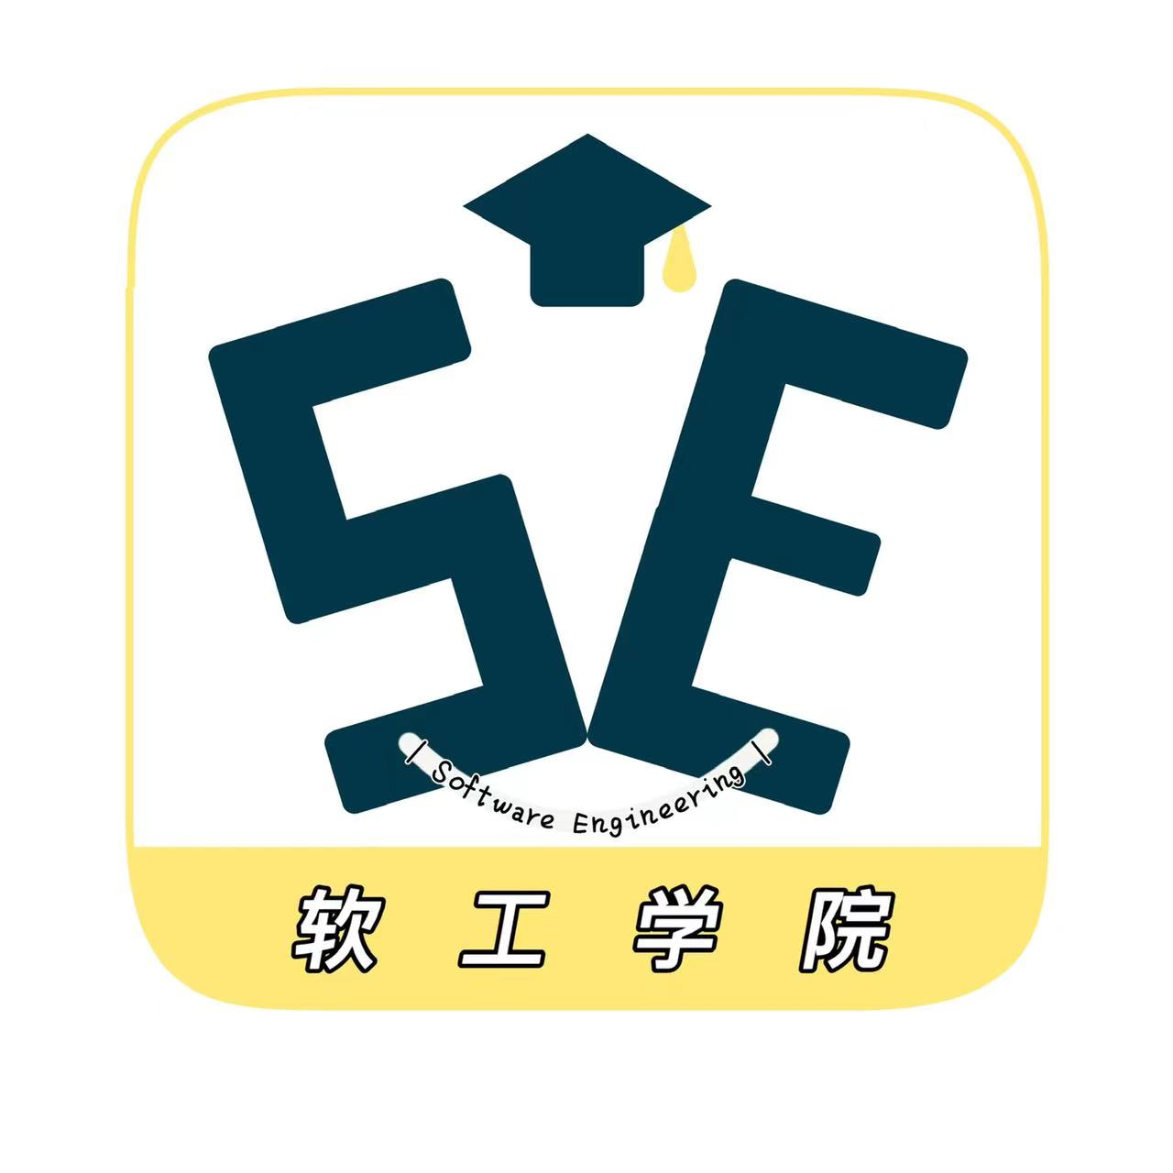

2022.5.14

1. 宣布开会

吴联想于2022.5.14晚上6：00在求真1-402宣布召开G16项目小组的例会。

1. 点名

吴联想进行了点名。与会人员如下：吴联想、郑航舰、王义博、许淇凯、潘睿琪

1. 批准上次会议的纪要

吴联想宣读了上次会议的纪要。在宣读时批准了纪要。

1. 会议议题
   1. **周期性检查发现问题**

**本次会议检查周三布置任务的完成情况，根据完成情况决定是否更改项目计划**

郑航舰：QFD打分表已经发给用户，模型制作中

潘睿琪：用户手册完成，模型制作中

许淇凯： SRS文档更新进行中

王义博：对话框图绘制完成，PPT完成，但还有一些需要修改的地方；

吴联想：全部用户的需求进行优先级排序已经根据QFD优先级排序法建立表格，统计完成

* 1. **下一周/下一个阶段的调整**

**每个人的任务调整如下：**

郑航舰：继续project更新，同时根据需求进行软件模型的迭代；交付物：软件模型更新

潘睿琪：需求模型继续迭代、用户手册更新；交付物：软件模型更新、用户手册文档更新

许淇凯：更新用例文档，同时更新SRS文档；交付物：用例文档更新、SRS文档 更新

王义博：软件模型制作迭代， PPT更新；交付物：软件模型更新， PPT更新

吴联想：会议纪要撰写， 翻转课堂资料收集；交付物：会议纪要、翻转课堂资料文档

上述任务在project中更新，截止日期为周六中午12：00

1. 休会

吴联想在2022.5.14晚上6：30宣布休会。

纪要提交者：吴联想

纪要审批者：吴联想